（格式A）
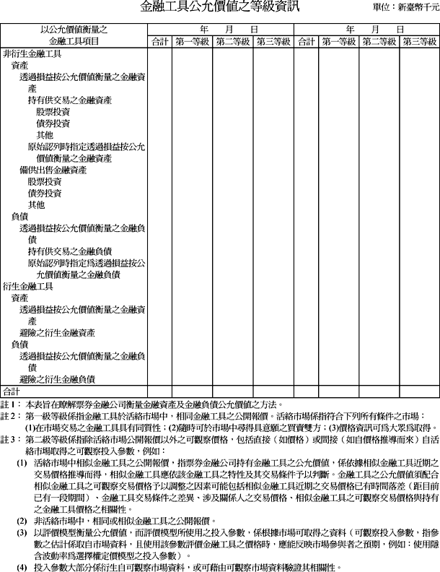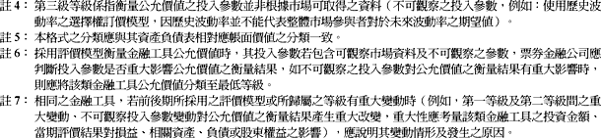

公允價值衡量歸類至第三類等級之金融資產變動明細表
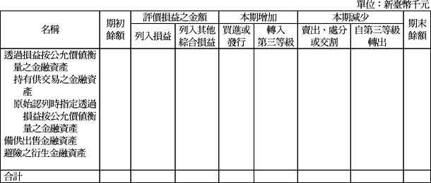

公允價值衡量歸類至第三類等級之金融負債變動明細表
